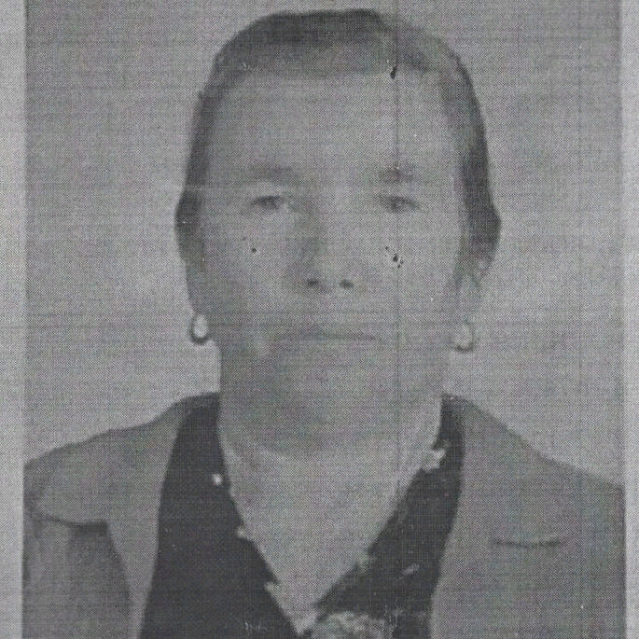

Кравчина
Надежда Ивановна
08.04.1921-01.06.2011

